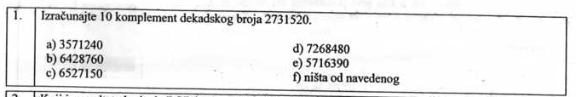

Ovdje se trazi B-komplement to znaci da uzimamo prvu brojku koja je veca od tog sustava , da objasnim ako trazimo 10 komplement od ovoga broja uzimamo10000000 za 10 komplement i oduzimamo od toga broja i dobijemo 10000000
- 2731520
=7268480

kada bi ih zbrojili dobili bi 10000000 to je b komplement

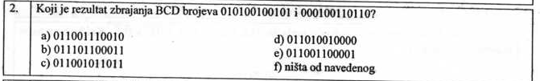

ok BCD brojevi su oni sustavi koji svaku dekadsku ili oktalnu samo dodaju na kraj jedne druge tko mi sada odvajamo po 4 i dobit cemo dekatski broj
i onda zbrajamo dekadske brojeve
 | 0101 | 0010 | 0101
 | 5 | 2 | 5
+ | 0001 | 0011 | 0110
 | 1 | 3 | 6
 | 6 | 6 | 1
 | 0110 | 0110 | 0001
525
+136
= 661 i to sada pretvorimo u BCD kod tako da svaku znamenku posebno pretvorimo u 4bitni binarni kod (6=0110)

rijesenje pod E

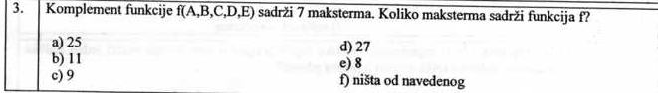

Funkcija ima 5 varijabli to znaci da ima 2⁵ razlicitih mogucnosti tj njih 32
kaze komplement funkcije to znaci da regularna funkcija ima 7 mintermi (kada se komplementira mintermi se prebacuju u maksterme i vice versa) pa onda je u regularnoj bilo 25 makstermi(25+7=32)

odgovor pod A=25

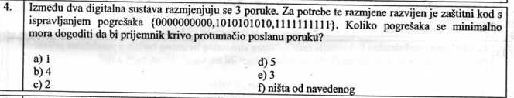

Kod ovakvog zadatka nam treba par formulica

-Za otkrivanje greske n_{otkrivanje}=d_{dist}-1
t-broj pogresnih bitova
- ZA ispravljanje n_{ispravljanje}=(d_{dist}-1)/2

i sada usporedimo te rijeci
1) 0000000000 distanca izmedju 1 i 2 je 5

2) 1010101010 distanca izmedju 2 i 3 je isto 5

3) 1111111111 distanca izmedju 1 i 3 je 10 a mi trazimo najmanju distancu :) a to je 5

i sada po formuli vidimo da je broj pogresnih bitova koje otkriva =4 a ispravlja 2 znaci nama zadatak kaze da pokvarimo poruku a ona se kvari s 3 greske jel 2 mozemo ispraviti :)

odgovor pod E=3

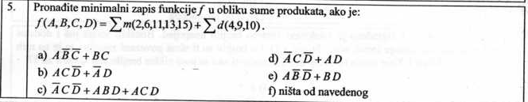

uh ovo je lagano tko zna baratati s k-tablicama :)
AB/  CD | 00 | 01 | 11 | 10
00 |  | 1
01 |  |  | 1 | 1
11 |  |  | 1 | 1
10 | 1 | 1 |  | 1
postavili smo minterme u tablicu i ocrtali ih i vidimo ovo iz toga izvucemo A*CD*+AD iliti (notA and C and not D) or (A and D)

ove 1nice koje nisu oznacene znaci da su samostalne i nemoju para i kao takve ih zanamrujemo

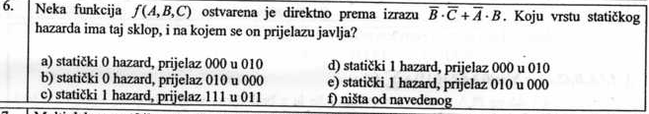

ok ovdje isto radimo k tablicu i ispunjavamo je po sljedecim uvjetom tj uvjetom po kojemu cemo naci minterme ove funkcije
 | A | B | C | Y
0 | 0 | 0 | 0 | 1
1 | 0 | 0 | 1 | 0
2 | 0 | 1 | 0 | 1
3 | 0 | 1 | 1 | 1
4 | 1 | 0 | 0 | 1
5 | 1 | 0 | 1 | 0
6 | 1 | 1 | 0 | 0
7 | 1 | 1 | 1 | 0

ispunili smo tablicu i sada uvrstamo minterme u k tablicu
AB/  C | 00 | 01 | 11 | 10
0 | 1 | 1 |  | 1
1 |  | 1

Sada ozbiljno nekuzim zasto je odgovor e kada bi mogao i d.ali moje je objasnjenej da se odgadja hazard pri prijalezu iz viseg u nizi znaci iz 010 u 000 i staticki hazard je 1

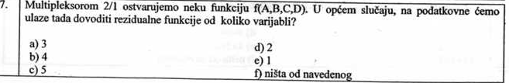

vidimo imamo 4 varijable to znaci 16 kombinacija. napravimo tablicu ako ocemo i gledamo.
Dakle ovo je tablica od te 4 varijable i vidimo da je horizoontalno podijeljena svaki drugi redak to se radi zato sto imamo funciju muxa2/1 ion moze primati samo 2 varijable od toga 2 podatkovna i 1 selekcijski a buduci da mi moramo izvesti 16 kombinacija to je malo teze i vidimo da mozemo staviti da prima 8 kombinacija (ovih odvojenih ) a ostale varijable nam koriste za selekcijske ulaze, bit ce jasnije s slikom 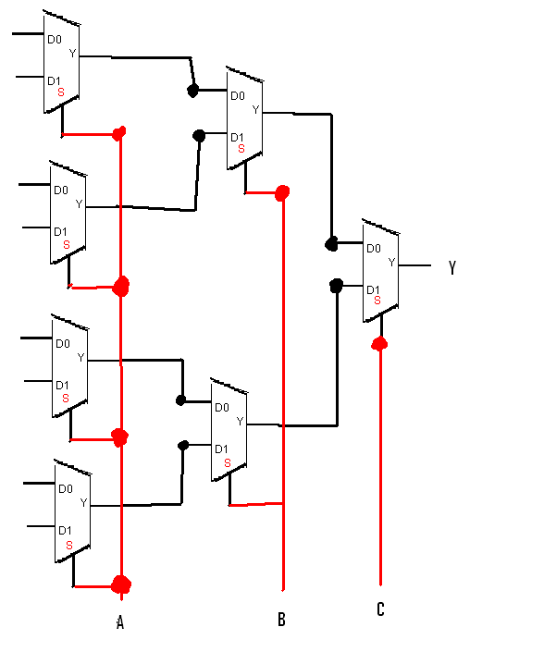
A | B | C | D | Y
0 | 0 | 0 | 0
0 | 0 | 0 | 1
0 | 0 | 1 | 0
0 | 0 | 1 | 1
0 | 1 | 0 | 0
0 | 1 | 0 | 1
0 | 1 | 1 | 0
0 | 1 | 1 | 1
1 | 0 | 0 | 0
1 | 0 | 0 | 1
1 | 0 | 1 | 0
1 | 0 | 1 | 1
1 | 1 | 0 | 0
1 | 1 | 0 | 1
1 | 1 | 1 | 0
1 | 1 | 1 | 1
ovo je isti zadatak kao da pise da s muxom2/1 realiziramo neku funciju od 4 varijable znaci trebalo bi nam ih 7 a posto svaki mux 2/1 ima 1 selekcijski svaki njihov cluster mora imat selekcijsku varijablu ima ih 3
odgovor je A=3

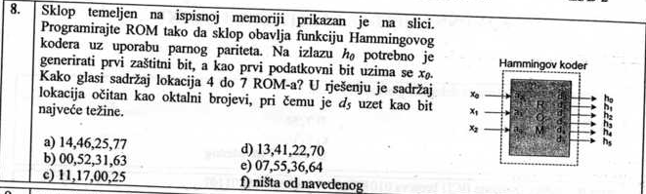

znaci kako da sada zapocnemo zadatak pa poprilicn jednostavno kaze radi haminga, uz uporabu parnog pariteta od 4 do 7 znaci moramo napravit haming za 100, 101, 110 i 111 i rezultati se pisu oktalno u h5-h0

C | C | P | C | P | P
1 | 1 | 1 | 0 | 0 | 0
 |  |  | X
 | X | 1 |  | 0 | 0
X |  | 1 |  | 0
C | C | P | C | P | P
1 | 0 | 1 | 1 | 0 | 1
 |  |  | X | 0 | 1
 | X | 1 |  |  | 1
X |  | 1 |  | 0
C | C | P | C | P | P
0 | 1 | 1 | 1 | 1 | 0
 |  |  | X | 1 | 0
 | X | 1 |  |  | 0
X |  | 1 |  | 1

gledamo ih obrnuto jer su tako rekli da je h5 najveca tezina
C | C | P | C | P | P
0 | 0 | 1 | 0 | 1 | 1
 |  |  | X | 1 | 1
 | X | 1 |  |  | 1
X |  | 1 |  | 1
dakle za 4 ham= 000111 ==>07
za 5 ham= 101101 ==>55
za 6 ham= 011110 ==>36
za 7 ham= 110100 ==>64

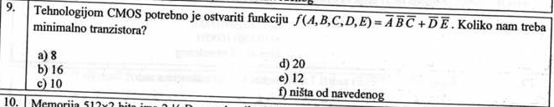
uh ovo izgleda tesko ali saa cemo malo se igrati s cmos-ovima jedan crtez objasni sve vjerovali ili ne.
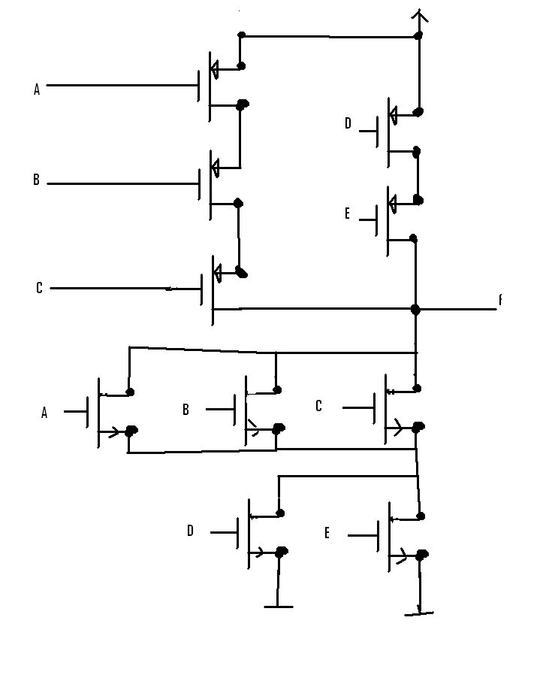
Ovaj zadatqak moze se i bez crtanja imamo 5 varijabli a u cmos-u svaka varijabla 1 tranzistor a posto moramo imati dva nacina 5*2=10

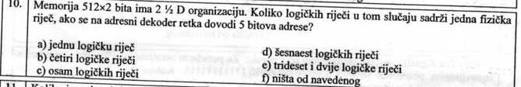

Zadana je memorija kapaciteta 512x1 bit organizacije 2 1/2 D, i poznato je da dekoder retka može adresirati 128 memorijske riječi, fizičke riječi. I sad pitanje koliko adresnih ulaza ima mux/demux stupca?
(O toj organizaciji memorije, kao i o drugima, ako želiš znati više, pročitaj u knjizi i zbirci zad. 12.6.)
Formule glase:
N = C / M
N = 2^K ---> K = log(2)[N] (čitaj: logaritam po bazi 2 od N)
Što koje slovo znači?
C - kapacitet memorije (u našem slučaju 512 bitova)
M - broj memorijskih (fizičkih) riječi koje se mogu adresirati
N - broj logičkih riječi iliti omjer kapaciteta memorije i mem. riječi
K - adresni ulazi
Dalje se jednostavno računa:
N = 512 / 128 = 4
=>
K = log(2)[4] = log(2)[2^2] = 2 * log(2)[2] (=1) = 2
Odgovor pod D.

Zahvale na objasnjavanju postupka Baksu

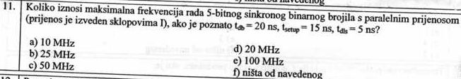

ovo je jednostavno po formuli izracunavanje

t_{db}=20ns
t_{setup}=15ns
t_{dls}=5ns
f_{max}=?

Osnovna formula:
Fmax = 1 / Tmin
Tmin = Tdb(max) + n*Tdls(max) + Tsetup(max)
E sad, što znači sve to?
Dakle minimalno vrijeme koje osigurava ispravno okidanje bistabila, Tmin, je zbroj vremena za najgori mogući slučaj.
Tdb - kašnjenje bistabila, uzima se najveće kašnjenje bistabila ako ih ima više.
Tdls - kašnjenje osnovnih logičkih kombinacijskih sklopova, uzima se najgore vrijeme.
n - množimo sa Tdls, a n je broj razina kombinacijske logike, dakle razina tih logičkih sklopova ispred/između bistabila, u našem slučaju to su ona 2 I sklopa i 1 OR sklop, dakle uzimamo najveći broj razina, a to je 2 u ovom slučaju.
Tsetup - vrijeme potrebno za postavljanje bistabila, uzima se opet najveće, ako ih je zadano više.
Tmin= 20+1(nepise da ih je vise)*5+15=40

Fmax=1/40=25

Zahvale na obasnjenju Baksu

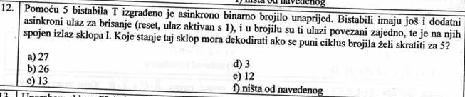

duno

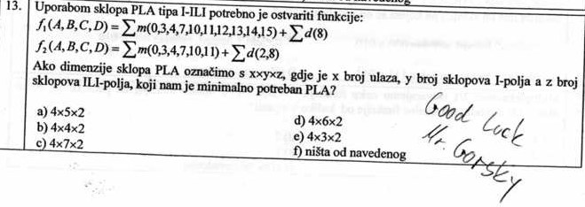

znaci vidimo 4 okruzena, i jos 4 okruzena i 2 slobodna
 | A | B | C | D | f1 | f2
0 | 0 | 0 | 0 | 0 | 1 | 1
1 | 0 | 0 | 0 | 1
2 | 0 | 0 | 1 | 0
3 | 0 | 0 | 1 | 1 | 1 | 1
4 | 0 | 1 | 0 | 0 | 1 | 1
5 | 0 | 1 | 0 | 1
6 | 0 | 1 | 1 | 0
7 | 0 | 1 | 1 | 1 | 1 | 1
8 | 1 | 0 | 0 | 0 | 1 | 1
9 | 1 | 0 | 0 | 1
10 | 1 | 0 | 1 | 0 | 1 | 1
11 | 1 | 0 | 1 | 1 | 1 | 1
12 | 1 | 1 | 0 | 0 | 1
13 | 1 | 1 | 0 | 1 | 1
14 | 1 | 1 | 1 | 0 | 1
15 | 1 | 1 | 1 | 1 | 1
AB/  CD | 00 | 01 | 11 | 10
00 | 1 | 1 | 1 | 1
01 |  |  | 1
11 | 1 | 1 | 1 | 1
10 |  |  | 1 | 1
4x4x2

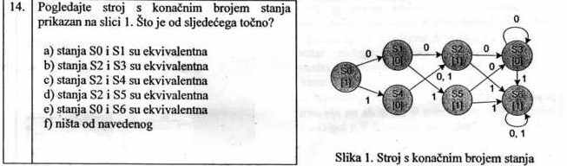

S0 i S1 nisu ekvivalentni S0 s pobudom 0 ideu stanje S1

S2 i S3 imaju razlicite izlaze a na pobudi 1 idu u S6 ali na pobudi 0 S2 ide u S3 a S3 nikuda

S2 i S4, S4 ide u S2 i nema varijaciju za pobudu 1

S2 i S5 su ekvivalentni oboje s pobudom od 0 idu u S3 a s pobudom 1 idu u S6

S0 i S6 nisu zakljucite :)

odgovor D

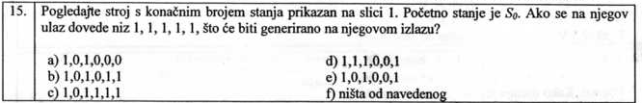
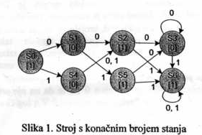

Ok ovo je jednostavo S0 ima izlaz 1(pisemo 1) i dajemo mu sada pobudu(ulaz 1) 1 i ide na stanje S4 koji ima izlaz 0(pisemo 0) i dajemo mu pobudu 1(vidimo da za obje pobude ide u S2) i S2 ima izlaz 1(pisemo 1) i S2 sada dobiva pobudu 1 i ide na S6 koji na izlazu ima 1 (pisemo 1) i sada dobiva pobudu 1 i ide na sebe opeti ima izlaz 1 dakle pisemo 1
101111 je rijesenje C

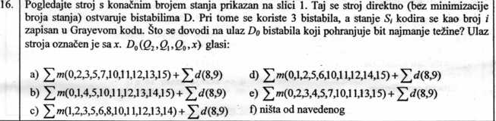
duno

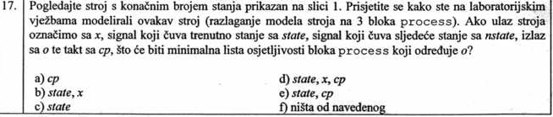
o shit tko se sjeca labosa sada :(
Zapravo kada se malo pogleda netreba nam sjecanje na labose
x - ulaz sklopa,
state - cuva trenutno stanje s state
nstate - signal koji cuva sljedece stanje
o - izlaz
takt s cp

if state='0' then
elsif x='1' then
o<=S1;
elsif x='0'then
o< =S4;

vidimo da cp neodlucuje o nicemu tu znaci njega nema, izlaz varira i dodja se uvjetno s x a x se pokrece s state koji ako dodje u 0 pokrece drugaciji algoritam

znaci state ulazi samo

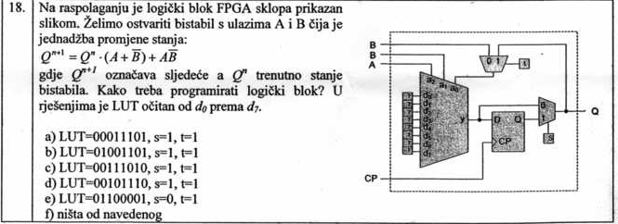
duno

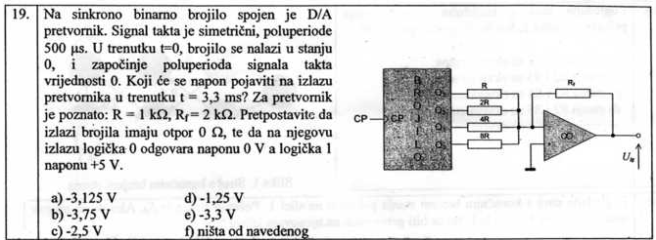

duno

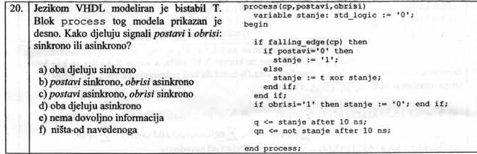

signal postavi dijeluje sinkrono jel se odvija uz prisustvo cp-a dok je obrisi asinkron jer se obavlja nakon sto je obavljana i zavrsena if naredba i na njega cp vise ne djeluje:)

odgovor B

